Некоторое время назад сообщество учителей начальной школы изучало проект стандартов начального общего образования второго поколения. В национальной президентской инициативе «Наша Новая школа», утверждённой Президентом РФ Д.А. Медведевым в феврале 2010 г., говорится о том, какой должна быть школа в 21 веке. Пришло время каждому учителю разобраться, к чему новому он должен быть открыт, что ему необходимо делать по-новому. Переосмысление возможно только на основе анализа учителем своей педагогической деятельности и сравнения её результатов с результатами, установленными новым стандартом.
Изучая содержание ряда книг серии «Стандарты второго поколения» издательства «Просвещение», понимаешь, что в школе должны вводиться новые формы организации учебного процесса. Но основной формой обучения в начальной школе сегодня по-прежнему остаётся урок. Урок, его планирование и проведение – это то, с чем имеет дело учитель ежедневно, это то, что ему понятно. В чём отличие дидактических требований к этим урокам? Что изменяется при подготовке и проведении урока современного типа в деятельности учителя и учащихся?
Выделяют следующие принципы управления учебным процессом (5 функций Анри Файоля):
- планирование;
- организация;
- реализация и контроль;
- коррекция;
- анализ.
- Урок, являясь основной формой организации учебного процесса, строится на этих же принципах. Учитель и ранее, и теперь, должен заранее спланировать урок, продумать его организацию, провести урок, осуществить коррекцию своих действий и действий учащихся с учётом анализа (самоанализа) и контроля (самоконтроля).
- Как известно, самый распространённый тип урока – комбинированный. Рассмотрим его с позиции основных дидактических требований, а также раскроем суть изменений, связанных с проведением урока современного типа:

Требования к уроку | Традиционный урок | Урок современного типа
Объявление темы урока | Учитель сообщает учащимся | Формулируют сами учащиеся
Сообщение целей и задач | Учитель формулирует и сообщает учащимся, чему должны научиться | Формулируют сами учащиеся, определив границы знания и незнания
Планирование | Учитель сообщает учащимся, какую работу они должны выполнить, чтобы достичь цели | Планирование учащимися способов достижения намеченной цели
Практическая деятельность учащихся | Под руководством учителя учащиеся выполняют ряд практических задач (чаще применяется фронтальный метод организации деятельности) | Учащиеся осуществляют учебные действия по намеченному плану (применяется групповой, индивидуальный методы)
Осуществление контроля | Учитель осуществляет контроль за выполнением учащимися практической работы | Учащиеся осуществляют контроль (применяются формы самоконтроля, взаимоконтроля)
Осуществление коррекции | Учитель в ходе выполнения и по итогам выполненной работы учащимися осуществляет коррекцию | Учащиеся формулируют затруднения и осуществляют коррекцию самостоятельно
Оценивание учащихся | Учитель осуществляет оценивание учащихся за работу на уроке | Учащиеся дают оценку деятельности по её результатам (самооценивание, оценивание результатов деятельности товарищей)
Итог урока | Учитель выясняет у учащихся, что они запомнили | Проводится рефлексия
Домашнее задание | Учитель объявляет и комментирует (чаще – задание одно для всех) | Учащиеся могут выбирать задание из предложенных учителем с учётом индивидуальных возможностей
При подробном анализе двух типов уроков (рассмотренных выше) становится ясно, что различаются они, прежде всего, деятельностью учителя и учащихся на уроке. Ученик из присутствующего и пассивно исполняющего указания учителя на уроке традиционного типа теперь становится главным деятелем. Всем учителям знакомы основные этапы, которые осуществлялись при проектировании урока традиционного типа:
- определение цели и задач;
- отбор содержания учебного материала;
- подбор методов и приёмов обучения;
- определение форм организации деятельности учащихся;
- подбор материала для домашней работы учащихся;
- определение способов контроля;
- продумывание места, времени на уроке для оценки деятельности учащихся;
- подбор вопросов для подведения итога урока.
При тщательном анализе каждого из этапов, становится понятно, что технологический процесс подготовки урока современного типа базируется на них же. Только теперь учитель на каждом этапе должен критически относиться к подбору форм, методов работы, содержания, способов организации деятельности учащихся и т.д. Ведь урок должен быть направлен на получение новых результатов: личностных, метапредметных и предметных.
Считаю, что учителю не стоит отбрасывать то, что доказало свою эффективность на практике. По крайней мере, то, что ранее позволяло формировать устойчивые предметные результаты у учащихся. Ведь предметные результаты никто не отменял, они подлежат контролю и оценке. Необходимо наполнить урок новыми подходами к организации деятельности учащихся на каждом его этапе. И здесь, пожалуй, действительно не обойтись без новых педагогических технологий.
Так, обучая детей целеполаганию, можно вводить проблемный диалог, создавать проблемную ситуацию для определения учащимися границ знания – незнания.
При организации практической работы учащихся на уроках комбинированного типа всё чаще включать работу в парах. Но прежде, чем ввести этот вид деятельности, в первом классе провести несколько классных часов по теме «Учимся работать дружно». Познакомить ребят с основными правилами работы в паре.
Использовала при этом рекомендации психологов - практиков Пилипко Н.В., Громовой М.Ю., Чибисовой М.Ю. по созданию благоприятных условий для адаптации первоклассников, размещённых в книге «Здравствуй, школа! Адаптационные занятия с первоклассниками».
Осуществлять самоконтроль и давать самостоятельно оценку своей деятельности на уроке учащихся также можно (и нужно!) учить с первого класса. Изучив методику безотметочного обучения, предложенную Г.А. Цукерман («волшебные линеечки»), я ввела её в практику своей работы уже на одиннадцатом уроке математики в первом классе через сказку:
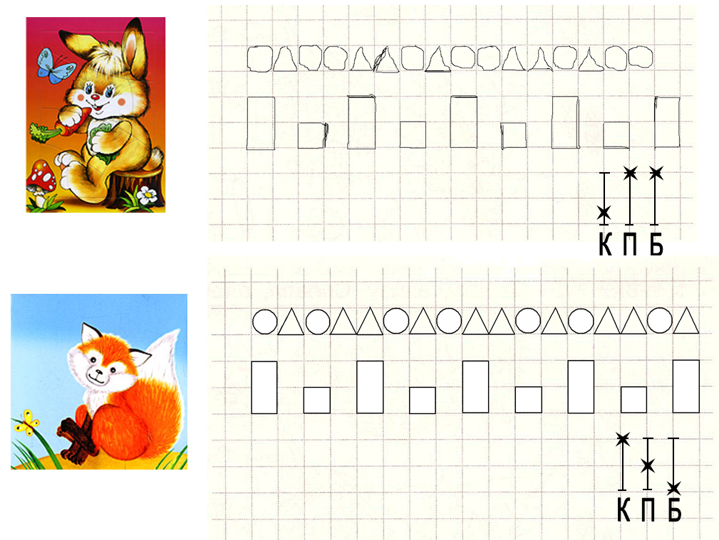

Определяем с детьми, кто из зверей выполнил свою работу лучше по следующим критериям (К – красота, П – правильность, Б – быстрота). На «волшебных линеечках» определяем место постановки крестика (чем лучше работа, тем выше ставим крестик).

